KẾ HOẠCH BÀI DẠY

TIẾT 12

NHẠC CỤ: SONG LOAN

NHÀ GA ÂM NHẠC: GÕ ĐÊM CHO BÀI HÁT TRÊN CON ĐƯỜNG ĐẾN TRƯỜNG
I. MỤC TIÊU:
1. Kiến thức: Khám phá đường nét chuyến động của âm thanh.
2. Năng lực:
* Năng lực chung:
- Tìm được những cách giải quyết khác nhau cho cùng một vấn để thông qua các hoạt động học tập.
- Bước đầu biết sử dụng ngôn ngữ kết hợp với hình ảnh, cử chỉ để trình bày thông tin và ý tưởng thông qua các hoạt động học.
- Nếu được cách thức giải quyết vấn đề đơn giản theo hướng dẫn.
*Năng lực âm nhạc:
- Biết lắng nghe và vận động cơ thể phù hợp với nhịp điệu. Bước đầu biết cảm nhận đường nét chuyển động của âm thanh thông qua hoạt động khám phá.
- Biết lắng nghe và vận động cơ thể phù hợp với nhịp điệu của bài hát A ram sam sam.
- Hát được bài Trên con đường đến trường rõ lời và thuộc lời; duy trì tốc độ ổn định.
- Nhận biết và đọc được cao độ các nốt Đô, Rê, Mi, Pha, Son theo kí hiệu nốt nhạc bàn tay
- Sử dụng được song loan, tambourine và vận động cơ thể, duy trì được tốc độ ổn định để gõ đệm cho bài hát Trên con đường đến trường
3. Phẩm chất:
- Yêu quê hương, thiên nhiên, môi trường sống, tôn trọng các biểu trưng của đất nước thông qua hoạt động học hát bài Trên con đường đến trường.
- Thường xuyên hoàn thành nhiệm vụ học tập.
- Có ý thức bảo quản, giữ gìn đổi dùng học tập. Có ý thức học tập thông qua hoạt động thực hành nhạc cụ.
II. THIẾT BỊ DẠY HỌC VÀ HỌC LIỆU
1. Giáo viên:
- SGV, đồ dùng, tranh ảnh... để tổ chức các hoạt động
- Nhạc cụ và các phương tiện nghe – nhìn, các file học liệu điện tử
2. Học sinh: sgk, nhạc cụ gõ (hoặc nhạc cụ gõ tự tạo).
III. TIẾN TRÌNH DẠY HỌC

HOẠT ĐỘNG CỦA GV | HOẠT ĐỘNG CỦA HS
1. Khởi động  - GV tổ chức cho các nhóm hát bài Trên con đường đến trường kết hợp thực hiện động tác theo nhịp với mẫu sau: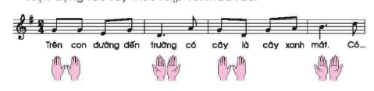  - GV dẫn dắt HS vào tiết học mới.  2. Hoạt động cơ bản  Hoạt động 1: Nhạc cụ  - GV dùng tiết tấu trong bài dạy để tạo trò chơi gọi tên sự vật kết hợp vận động nhằm giúp HS nắm được tiết tấu. Ví dụ: tiết tấu ta – um – tà – um - tà - um: Ông mặt trời; Đường đi học, Trường mến yêu…  - GV chiếu video về cách dùng dụng cụ song loan yêu cầu HS nêu ra các đặc điểm về hình dáng, cấu trúc, cách sử dụng cơ bản của song loan  - GV giới thiệu nhạc cụ song loan: Song loan là nhạc cụ gõ Việt Nam, bằng gỗ, hình tròn dẹt, dùng tay tác động vào cần gõ xuống mặt gỗ để tạo ra âm thanh.  - GV hướng dẫn HS đọc tiết tấu theo âm tiết (nốt đen: ta, hai nốt móc đơn: ti ti, dấu lặng đen: um).  - GV làm mẫu trước các mẫu luyện tập sau đó hướng dẫn cho HS  - GV tổ chức theo nhóm để HS thực hành gõ đệm cho bài hát  Hoạt động 2: Nhà ga âm nhạc  - GV có thể thực hiện theo nhóm hoặc từng cá nhân, thông qua các câu hỏi trong SGK.  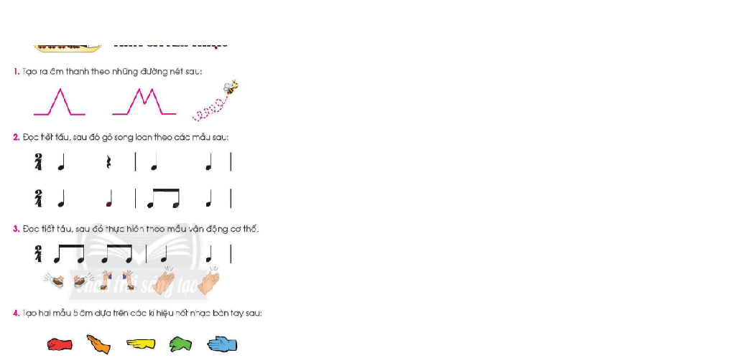  - GV có thể đánh giá được năng lực của HS sau khi học xong một chủ đề.  3. Ứng dụng thực hành  - GV đặt thêm một số câu hỏi khác về các vấn đẻ có trong chủ đề: Chú ý nên hỏi câu hỏi dạng gợi mở như:  + Em thích nội dung nào trong bài học  + Em có thể làm được hay không?  - GV thêm một số câu hỏi về phẩm chất sau khi học xong chủ để thông qua nội dung Hát Khám phá...  4. Củng cố, nối tiếp  - Gv chốt lại mục tiêu của tiết học  -Khen ngợi các em có ý thức tập luyện, hát hay, vận động tốt. | - HS hát bài hát và thực hiện theo nhóm  - HS nghe GV giới thiệu bài mới  - HS chú y lắng nghe quan sát  - HS dựa vào quan sát và kiến thức trong SGK để trả lời  - HS thực hiện gõ đệm cho bài hát theo nhóm  - HS thực hành lần lượt các bài tập  + HS tạo ra âm thanh theo các đường nét  + HS đọc tiết tấu, sau đó gõ song loan theo mẫu SGK  + HS đọc tiết tấu, sau đó thực hiện mẫu vận động cơ thể  + HS tạo hai mẫu âm dựa trên các kí hiệu nốt nhạc bàn tay SGK  - Lắng nghe, trả lời.
IV. ĐIỀU CHỈNH SAU TIẾT DẠY:
.................................................................................................................................................................................................................................................................................................................................................................................................................................

